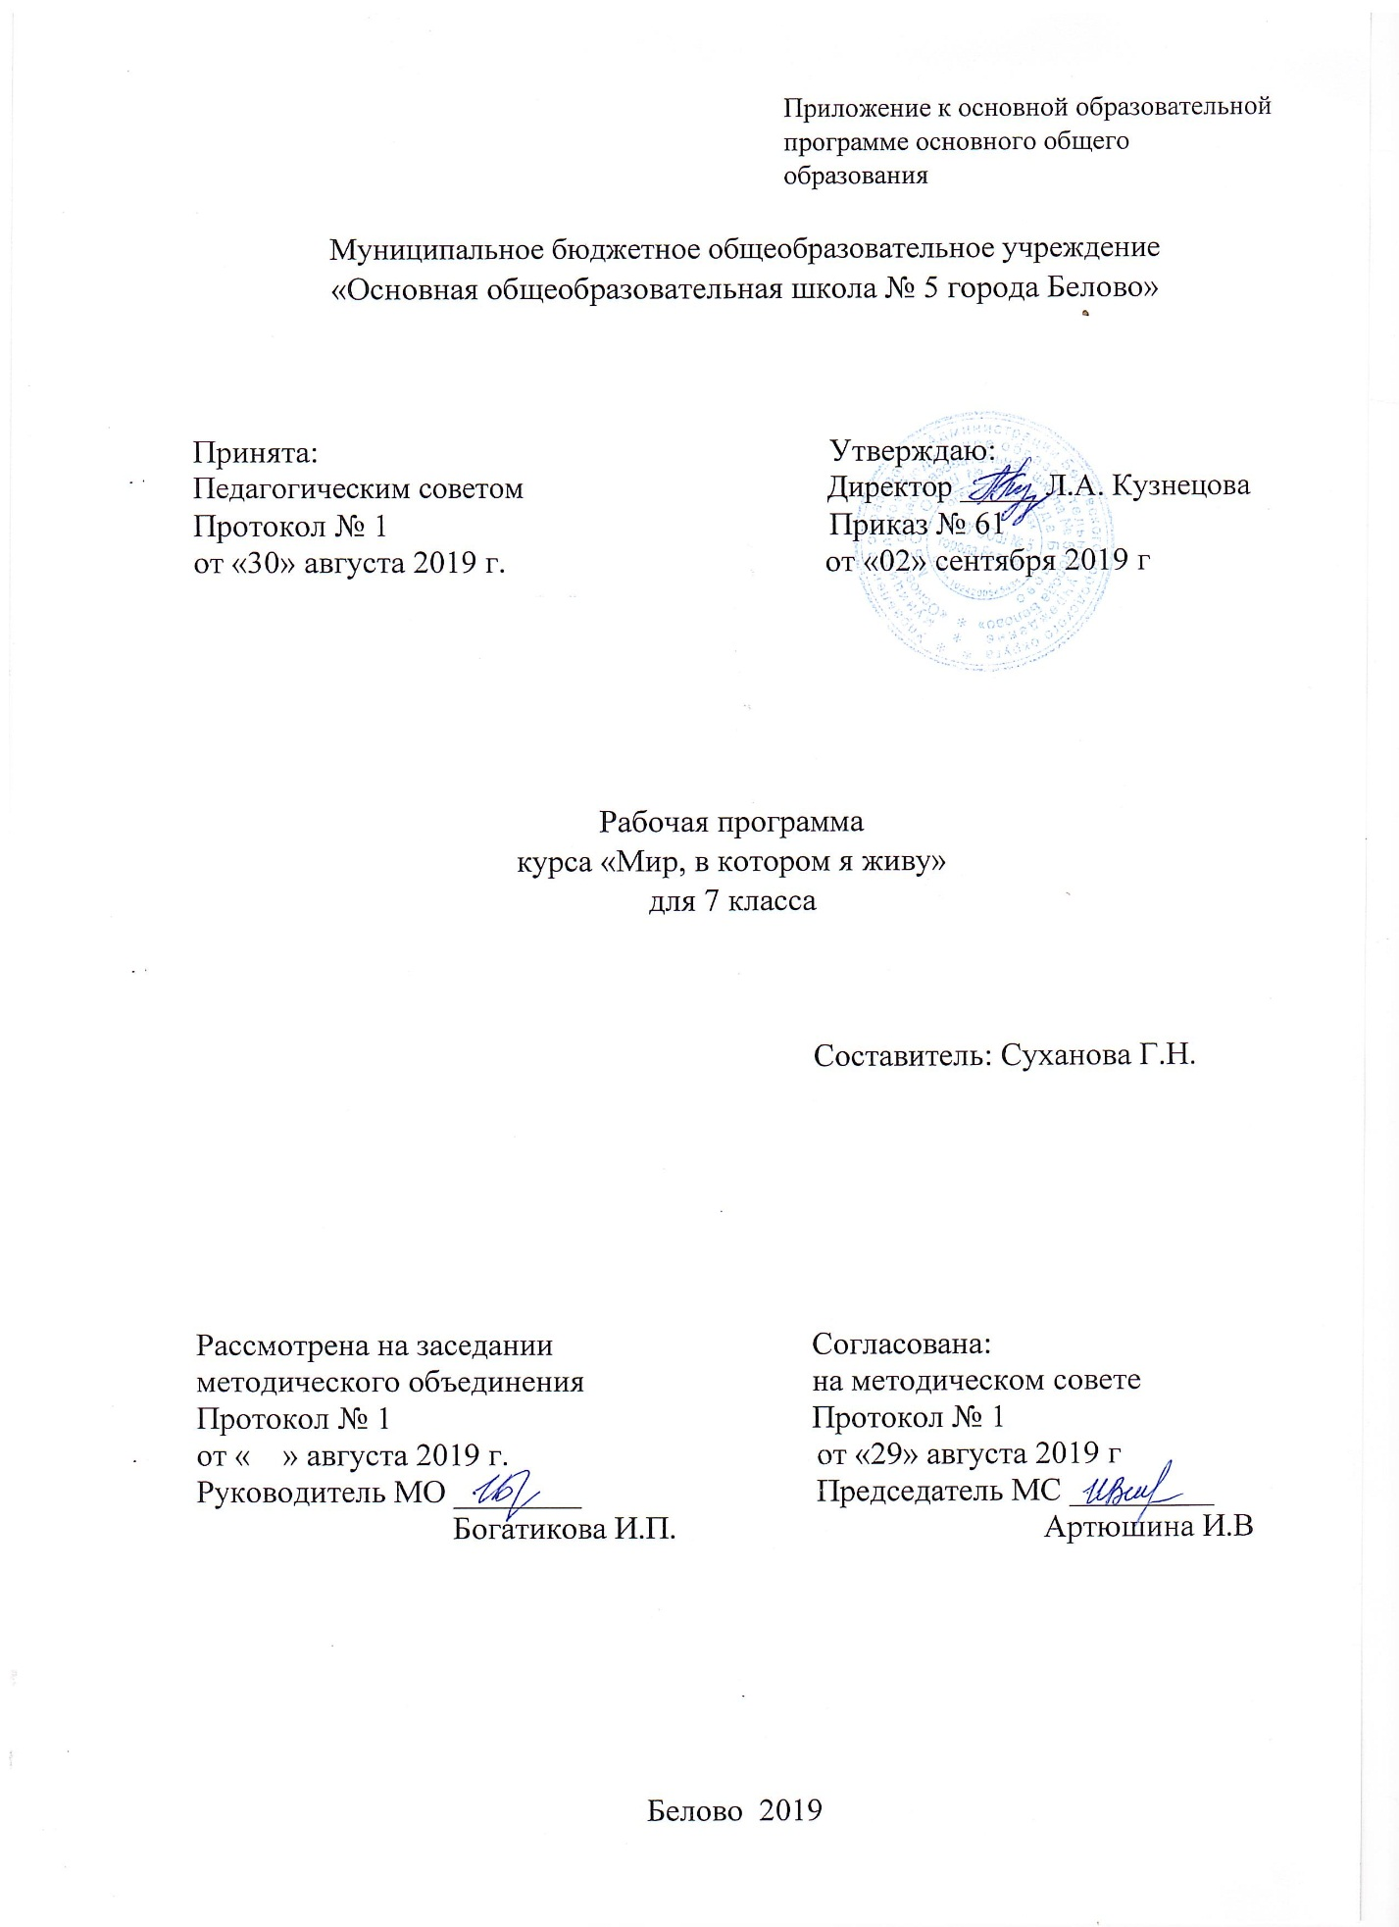

СОДЕРЖАНИЕ

1. Планируемые результаты освоения курса «Мир, в котором я живу»

2. Содержание курса «Мир, в котором я живу» с указанием форм организации и видов деятельности

3. Тематическое планирование

ПЛАНИРУЕМЫЕ РЕЗУЛЬТАТЫ ОСВОЕНИЯ КУРСА
«МИР, В КОТОРОМ Я ЖИВУ»

Личностные результаты:

- воспитание российской гражданской идентичности: патриотизм, уважение к Отечеству, прошлое и настоящее многонационального народа России; осознание своей этнической принадлежности, знание истории, языка, культуры своего народа, своего края, основ культурного наследия народов России и человечества; усвоение гуманистических, демократических и традиционных ценностей многонационального российского общества; воспитание чувства ответственности и долга перед Родиной;

- формирование ответственного отношения к учению, готовности и способности, обучающихся к саморазвитию и самообразованию на основе мотивации к обучению и познанию, осознанному выбору и построению дальнейшей индивидуальной траектории образования на базе ориентировки в мире профессий и профессиональных предпочтений, с учетом устойчивых познавательных интересов, а также на основе формирования уважительного отношения к труду, развития опыта участия в социально значимом труде;
- формирование целостного мировоззрения, соответствующего современному уровню развития науки и общественной практики, учитывающего социальное, культурное, языковое, духовное многообразие современного мира;
- формирование осознанного, уважительного и доброжелательного отношения к другому человеку, его мнению, мировоззрению, культуре, языку, вере, гражданской позиции, к истории, культуре, религии, традициям, языкам, ценностям народов России и народов мира; готовности и способности вести диалог с другими людьми и достигать в нем взаимопонимания;
- освоение социальных норм, правил поведения, ролей и форм социальной жизни в группах и сообществах, включая взрослые и социальные сообщества; участие в школьном самоуправлении и общественной жизни в пределах возрастных компетенций с учетом региональных, этнокультурных, социальных и экономических особенностей;
- развитие морального сознания и компетентности в решении моральных проблем на основе личностного выбора, формирование нравственных чувств и нравственного поведения, осознанного и ответственного отношения к собственным поступкам;
  - формирование коммуникативной компетентности в общении и сотрудничестве со сверстниками, детьми старшего и младшего возраста, взрослыми в процессе образовательной, общественно полезной, учебно-исследовательской, творческой и других видов деятельности;
    - формирование ценности здорового и безопасного образа жизни; усвоение правил индивидуального и коллективного безопасного поведения в чрезвычайных ситуациях, угрожающих жизни и здоровью людей, правил поведения на транспорте и на дорогах;
    - формирование основ экологической культуры, соответствующей современному уровню экологического мышления, развитие опыта экологически ориентированной рефлексивно-оценочной и практической деятельности в жизненных ситуациях;
  - осознание значения семьи в жизни человека и общества, принятие ценности семейной жизни, уважительное и заботливое отношение к членам своей семьи;
      - развитие эстетического сознания через освоение художественного наследия народов России и мира, творческой деятельности эстетического характера.
Метапредметные результаты:
- умение самостоятельно определять цели своего обучения, ставить и формулировать для себя новые задачи в учебе и познавательной деятельности, развивать мотивы и интересы своей познавательной деятельности;
      - умение самостоятельно планировать пути достижения целей, в том числе альтернативные, осознанно выбирать наиболее эффективные способы решения учебных и познавательных задач;
      - умение соотносить свои действия с планируемыми результатами, осуществлять контроль своей деятельности в процессе достижения результата, определять способы действий в рамках предложенных условий и требований, корректировать свои действия в соответствии с изменяющейся ситуацией;
    - умение оценивать правильность выполнения учебной задачи, собственные возможности ее решения;
    - владение основами самоконтроля, самооценки, принятия решений и осуществления осознанного выбора в учебной и познавательной деятельности;
6) умение определять понятия, создавать обобщения, устанавливать аналогии, классифицировать, самостоятельно выбирать основания и критерии для классификации, устанавливать причинно-следственные связи, строить логическое рассуждение, умозаключение (индуктивное, дедуктивное и по аналогии) и делать выводы;
7) умение создавать, применять и преобразовывать знаки и символы, модели и схемы для решения учебных и познавательных задач;
8) смысловое чтение;
  - умение организовывать учебное сотрудничество и совместную деятельность с учителем и сверстниками; работать индивидуально и в группе: находить общее решение и разрешать конфликты на основе согласования позиций и учета интересов; формулировать, аргументировать и отстаивать свое мнение;
    - умение осознанно использовать речевые средства в соответствии с задачей коммуникации для выражения своих чувств, мыслей и потребностей; планирования и регуляции своей деятельности; владение устной и письменной речью, монологической контекстной речью;
    - формирование и развитие компетентности в области использования информационно-коммуникационных технологий (далее - ИКТ компетенции); развитие мотивации к овладению культурой активного пользования словарями и
другими поисковыми системами;
  - формирование и развитие экологического мышления, умение применять его в познавательной, коммуникативной, социальной практике и профессиональной ориентации.
2. СОДЕРЖАНИЕ УЧЕБНОГО ПРЕДМЕТА

№ п\п | Содержание внеурочной деятельности | Форма организации
1 | Введение
2 | «Здесь будет город заложен…»  Природные условия города  Место, на котором вырос город | Определить географические координаты города, его высоту над уровнем моря
3 | Рельеф.
4 | Почвы и геологическое строение.
5 | Оформление коллекций почв и минералов. | Экскурсия к обрыву и наблюдение залегания горных пород
6 | Водоемы города.
7 | Экологическое состояние реки Бачаты. | Экскурсия на реку Бачаты.
8 | Климат. | Определить среднемесячные, годовые, по сезонам температуры воздуха, направления и силы ветра, облачности, влажности воздуха, атмосферного давления, атмосферных явлений.
9 | Растительный покров. | Экскурсия на луг с определением видового состава растительности
10 | Животный мир.
11 | Первые следы пребывания человека.  Поселения.
12 | Основание города.  Время и место основания города. Название города
13 | Основные функции города.
14 | Дальнейший рост города
15 | История города  Формирование исторической судьбы города. | Конкурс стихов о родном городе
16 | История и современное состояние центров городской жизни.
17 | Выдающиеся люди – уроженцы города.
18 | Экскурсия в городской краеведческий музей. | Экскурсия.
19 | «Что ни город – то норов»  Городское население
20 | Усадьба и жилища. | Экскурсия в центральную часть города и микрорайон, где мы проживаем.
21 | Городское хозяйство.
22 | Одежда. Пища и утварь.
23 | Семья. Домашний быт. | Обследование, опрос, наблюдение в семьях.
24 | Семейные обычаи и обряды.
25 | Общественный быт. | Экскурсия в клуб «Телеут»
26 | «Вот эта улица, вот этот дом…»  Город с высоты птичьего полета.
27 | Город глазами пешехода.
28 | Город глазами пешехода. | Экскурсия в поселок Новый Городок
29 | «Есть город, который мне снится во сне…»  Образ города в художественной литературе.
30 | Образ города в изобразительном искусстве.
31 | Образ города. | Конкурс рисунков
32 | «Душа города» | Экскурсия в городскую библиотеку и вернисаж
33 | Подведение итогов проделанной работы. Организация выставок.
34 | Творческий отчет. | Практикум.
35 | Итоговое занятие

3. ТЕМАТИЧЕСКОЕ ПЛАНИРОВАНИЕ

Урок | Изучаемый раздел и тема | Кол-во  часов
1 | Введение | 1
2 | «Здесь будет город заложен…» | 17
3 | «Что ни город – то норов» | 7
4 | «Вот эта улица, вот этот дом…» | 3
5 | «Есть город, который мне снится во сне…» | 4
6 | Итоговое занятие. | 3
 | Итого: | 35

